Тема 19. Біноміальні коефіцієнти. Розбиття

19.1. Біном Ньютона
Кількість сполучень 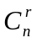 називають також біноміальними коефіцієнтами. Зміст цієї назви встановлює наступна теорема, відома також як формула бінома Ньютона.
Теорема 19.1 (біноміальна). Нехай x та y – змінні, n – додатне ціле число. Тоді
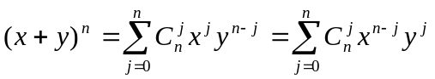.
Доведення. Будемо проводити доведення за методом математичної індукції. Доведемо для n = 1:
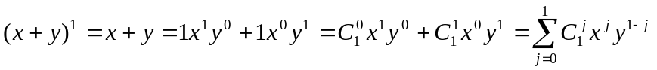.
Припустимо, що рівність виконується для n – 1 і доведемо її для довільного n.
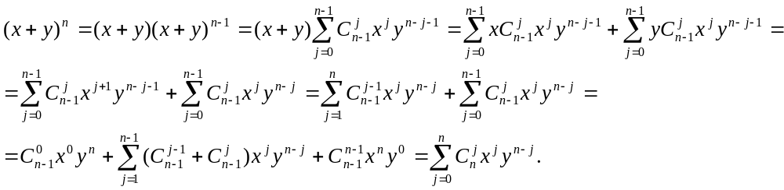
Аналогічно доводиться друга рівність. ►
Наслідок 1. 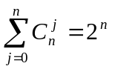.
Доведення.
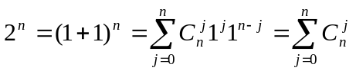.►
Наслідок 2. 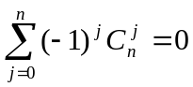.
Доведення.
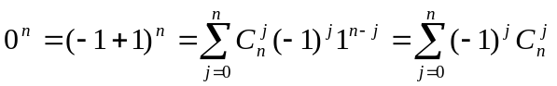.►
Наслідок 3. 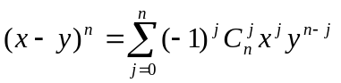.
Доведення. Залишаємо читачеві на самостійну роботу. ►
Наприклад, запишемо розклад вигляду (x+y)⁴. Скориставшись біноміальною теоремою отримаємо:
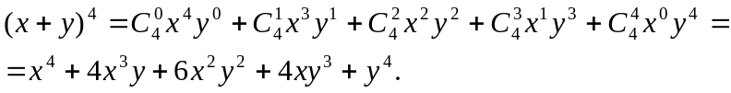
Біноміальні коефіцієнти мають цілий ряд важливих властивостей, які встановлює наступні теореми.
Теорема 19.2. 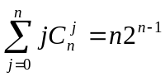.
Доведення. Розглянемо наступну послідовність, яка складається з чисел 1,…,n. Спочатку виписані всі підмножини довжиною 0, потім всі підмножини довжиною 1 і т.д. Маємо 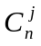 підмножин потужності j, де кожна підмножина має довжину j, таким чином всього в цій послідовності 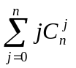 чисел. З іншого боку, кожне число x входить в цю послідовність 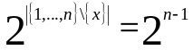 разів, а всього чисел n. ►
Теорема 19.3. 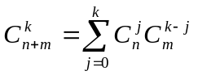.
Доведення. 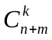 - це число способів вибрати k предметів з n+m предметів. Предмети можна вибирати в два прийоми: спочатку вибрати j предметів з перших n предметів, а потім вибрати недостатні k – j предметів з m предметів, які залишились. Звідси загальне число способів вибрати k предметів складає 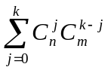.►
З твердження 18.4 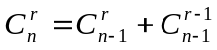 випливає ефективний спосіб рекурентного обчислення значень біноміальних коефіцієнтів, який можна зобразити в графічному способі, відомий як трикутник Паскаля.
 |  |  |  |  | 1
 |  |  |  | 1 |  | 1
 |  |  | 1 |  | 2 |  | 1
 |  | 1 |  | 3 |  | 3 |  | 1
 | 1 |  | 4 |  | 6 |  | 4 |  | 1
… |  | … |  | … |  | … |  | … |  | …
В цьому рівносторонньому трикутнику кожне число (окрім одиниць збоку) є сумою двох чисел, які стоять над ним. Число сполучень знаходиться в (n+1) рядку на (r+1) місці.

19.2. Поліноміальна теорема
Як узагальнення біному Ньютона розглянемо вираз у вигляді (x₁+x₂+…+x_{k})^{n}. Основний результат сформульовано в наведеній нижче теоремі.
Теорема 19.4 (поліноміальна).
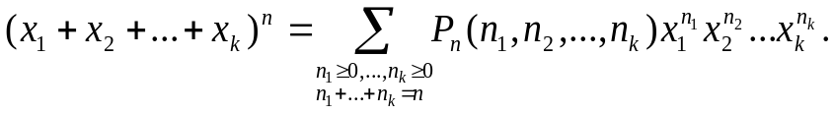
Доведення. Запишемо (x₁+x₂+…+x_{k})^{n} у вигляді добутку n співмножників і розкриємо дужки. Коефіцієнт при 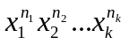 дорівнює кількості перестановок із повтореннями таких, що елемент x₁ міститься в кожній з них n₁ разів, x₂ – n₂ разів і т.д., а всього елементів n₁ + n₂ + … + n_{k} = n. Очевидно, що цей коефіцієнт дорівнює P_{n}(n₁,…,n_{k}). ►
Отриману формулу називають поліноміальною. Вона, зокрема, дає змогу доводити деякі властивості чисел P_{n}(n₁,…,n_{k}). Зазначимо дві з них.
Наслідок 1. Нехай x₁ = x₂ =…= x_{k} = 1; тоді
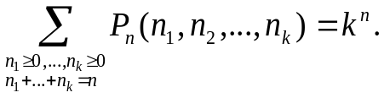
Наслідок 2.
P_{n}(n₁, n₂,…,n_{k}) = P_{n–1}(n₁–1, n₂,…,n_{k}) + P_{n–1}(n₁, n₂–1,…,n_{k}) + … + P_{n–1}(n₁, n₂,…,n_{k}–1).
Доведення. Цей вираз отримуємо з теореми 19.4, помноживши обидві частини поліноміальної формули для n – 1 на (x₁+x₂+…+x_{k}) та порівнявши коефіцієнти при однакових доданках. ►

19.3. Задача про цілочислові розв’язки
Цю задачу формулюють так: знайти кількість розв’язків рівняння x₁+x₂+…+x_{k} = n у цілих невід’ємних числах, де n – ціле невід’ємне число.
Узявши такі невід’ємні цілі числа x₁, x₂, …, x_{k}, що x₁+x₂+…+x_{k} = n, можна отримати сполучення з повтореннями з k елементів по n, а саме: елементів першого типу – x₁ одиниць, другого – x₂ одиниць і т.д. Навпаки, якщо є сполучення з повтореннями з k елементів по n, то кількості елементів кожного типу задовольняють рівнянню x₁+x₂+…+x_{k} = n у цілих невід’ємних числах. Отже, кількість цілих невід’ємних розв’язків цього рівняння дорівнює
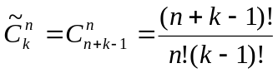.
Наприклад, знайдемо кількість невід’ємних цілих розв’язків рівняння x₁+x₂+x₃ = 11. Безпосереднє використання попередньої формули дає:
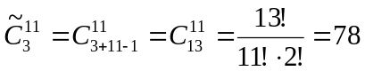.
Кількість розв’язків рівняння x₁+x₂+…+x_{k} = n у цілих невід’ємних числах можна визначити й тоді, коли на змінні накладено певні обмеження.
Наприклад, знайдемо кількість невід’ємних цілих розв’язків рівняння x₁+x₂+x₃ = 11 за умов x₁≥1, x₂≥2, x₃≥3. Очевидно, що ця задача еквівалентна рівнянню x₁+x₂+x₃ = 5 без обмежень. Справді, потрібно взяти щонайменше один елемент першого типу, два елементи другого типу, три елементи третього типу – разом 1 + 2 + 3 = 6 елементів; отже, 11 – 6 = 5 елементів залишається для довільного вибору,
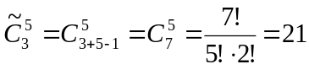.
Визначимо кількість розв’язків нерівності x₁+x₂+x₃ ≤ 11 у цілих невід’ємних числах. Уведемо допоміжну змінну x₄, яка може набувати цілих невід’ємних значень і перейдемо до еквівалентної задачі: визначити кількість розв’язків рівняння x₁+x₂+x₃+x₄ = 11 у цілих невід’ємних числах. Отже,
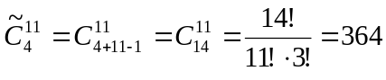.

19.4. Принцип включення-виключення
Цей принцип дає відповідь на запитання, як визначити кількість елементів у об’єднані множин. Для двох множин справджується формула
|A∪B| = |A| + |B| – |A∩B|.
Наприклад, знайдемо кількість додатних цілих чисел, що не перевищують 1000 та ділять на 7 або на 11. Позначимо як A множину чисел, які діляться на 7, B – множину чисел, які діляться на 11. Тоді
.
Для трьох множин формула для кількості елементів у їх об’єднанні ускладнюється:
|A∪B∪C| = |A| + |B| + |C| – |A∩B| – |A∩C| – |B∩C| + |A∩B∩C|.
Теорема 19.1 (принцип включення-виключення). Нехай A₁, A₂, …, A_{n} – скінченні множини. Тоді
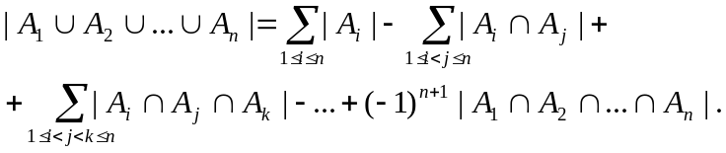
Доведення. Достатньо довести, що кожний елемент в об’єднанні множин ураховано в правій частині рівності точно один раз. Припустимо, що елемент a належить рівно r множинам з A₁, A₂, …, A_{n}, де 1≤r≤n. Тоді цей елемент ураховано 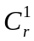 разів у 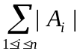, 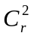 разів у 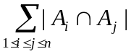; загалом його враховано 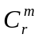 разів під час сумування членів, які містять перетин m множин A_{i}. Отже, елемент a враховано точно 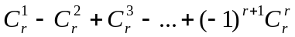 разів у виразі в правій частині рівності. За властивістю біноміальних коефіцієнтів 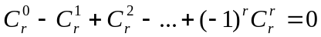. Отже, 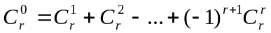, але 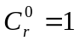 і тому 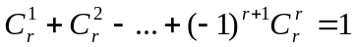. Це й означає, що кожний елемент об’єднання множин ураховано в правій частині рівності точно один раз.
Зазначимо, що формула включення-виключення містить 2^{n}–1 доданків, по одному для кожної непорожньої підмножини з {A₁, A₂, …, A_{n}}.►
Принцип включення-виключення можна розглянути в альтернативній формі. Ця форма є корисною, коли потрібно знайти кількість елементів заданої множини A, які не мають жодної з n властивостей α₁, α₂, …, α_{n}.
Уведемо такі позначення:
- A_{i}⊂A – підмножина елементів, які мають властивість α_{i};
- N(α_{i1}, α_{i2}, …, α_{ik}) – кількість елементів множини A, які водночас мають властивості α_{i1}, α_{i2}, …, α_{ik};
- N(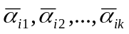) – кількість елементів множини A, які не мають жодної з властивостей α_{i1}, α_{i2}, …, α_{ik};
- N – кількість елементів у заданій множин А.
Тоді очевидно,
N(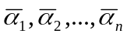) = N – |A₁∪A₂∪…∪A_{n}|.
За принципом включення-виключення можна записати
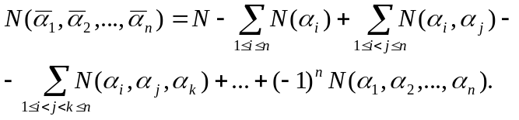
Ця формула подає принцип включення-виключення в альтернативній формі.
Наприклад, знайдемо кількість розв’язків рівняння x₁+x₂+x₃ = 11 у невід’ємних цілих числах у разі обмежень x₁≤3, x₂≤4, x₃≤6.
Розглянемо альтернативі властивості.
- α₁: x₁≥4;
- α₂: x₂≥5;
- α₃: x₃≥7.
Кількість розв’язків, які водночас задовольняють нерівності x₁≤3, x₂≤4, x₃≤6:
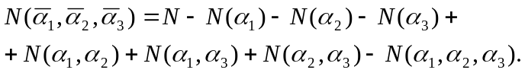
Далі маємо:
N = 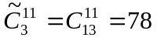 (загальна кількість розв’язків);
N(α₁) = 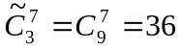 (кількість розв’язків, які задовольняють умову x₁≥4);
N(α₂) = 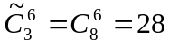 (x₂≥5);
N(α₃) = 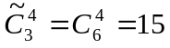 (x₃≥7);
N(α₁, α₂) = 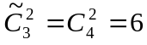 (x₁≥4 та x₂≥5);
N(α₁, α₃) = 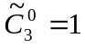 (x₁≥4 та x₃≥7);
N(α₂, α₃) = 0 (x₂≥5 та x₃≥7);
N(α₁, α₂, α₃) = 0 (x₁≥4 та x₂≥5 та x₃≥7).
Отже, кількість розв’язків із зазначеними обмеженнями дорівнює

19.5. Розбиття. Числа Стірлінга другого роду та числа Белла
Пригадаємо означення розбиття множини з теми 1 (означення 1.10). Сукупність множин A₁, A₂, ..., A_{n} називається розбиттям множини A, якщо 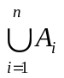 = A та A_{і} ∩ A_{j} = ∅, ∀i≠j. Підмножини A₁, A₂, ..., A_{n} множини A називаються блоками розбиття.
Наприклад, якщо A = {a, b, c}, то є такі розбиття цієї множини на k непорожніх частин:
k = 1: {{a,b,c}} (одне розбиття);
k = 2: {{a,b},{c}}, {{a,c},{b}}, {{b,c},{a}} (три розбиття);
k = 3: {{a}, {b}, {c}} (одне розбиття).
Означення 19.1. Кількість розбиттів n-елементної множини на k-блоків називається числом Стірлінга другого роду і позначається Ф(n, k). За означенням встановимо:
Ф(n, 0) = 0 при n>0?
Ф(n, n) = 1,
Ф(0, 0) = 1,
Ф(n, k) = 0 при k>n.
Теорема 19.5. Ф(n, k) = Ф(n–1, k–1) + k∙Ф(n–1, k).
Доведення. Довільне розбиття множини A на k непорожніх частин можна отримати так:
- із розбиття множини A\{a_{n}} на (k–1) непорожню частину додаванням підмножини {a_{n}} – кількість дорівнює Ф(n–1, k–1);
- із розбиття множини A\{a_{n}} на k непорожніх частин додаванням до однієї з цих частин елемента a_{n} (це можна зробити k способами) – кількість дорівнює k∙Ф(n–1, k).
Звідси випливає, що Ф(n, k) = Ф(n–1, k–1) + k∙Ф(n–1, k) ►
За допомогою цієї теореми можна побудувати таблицю для чисел Ф(n, k).
k  n | 1 | 2 | 3 | 4 | 5 | 6 | …
1 | 1 |  |  |  |  |  | …
2 | 1 | 1 |  |  |  |  | …
3 | 1 | 3 | 1 |  |  |  | …
4 | 1 | 7 | 6 | 1 |  |  | …
5 | 1 | 15 | 25 | 10 | 1 |  | …
6 | 1 | 31 | 90 | 65 | 15 | 1 | …
… | … | … | … | … | … | … | …

Теорема 19.6 (без доведення). 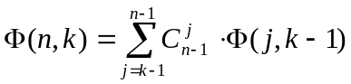.
Означення 19.2. Кількість усіх розбиттів n-елементної множини називають числом Белла і позначають Ф(n). За означенням:
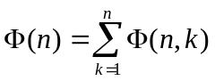.
Теорема 19.7 (без доведення). 

